

Object Design Document

RC - Riconoscimento Carriera

|  |  |
| --- | --- |
| Riferimento |  |
|  |
|  |  |
| Versione | 0.3 |
|  |  |
| Data | 16/12/2019 |
|  |  |
| Destinatario | Prof.ssa F. Ferrucci |
|  |  |
| Presentato da | Agostino Maria Cassese, Andrea Cella,  Gerardo Damiano, Vincenzo De Chiara, |
|  | Giammarco Fonzo, Lorenzo Maturo, |
|  | Alessandro Quarto, Gianluca Rossi |
|  |  |
| Approvato da | Domenico Taffuri, Raffaele De Luca |

Revision History

|  |  |  |  |
| --- | --- | --- | --- |
| **Data** | **Versione** | **Descrizione** | **Autori** |
| 13/12/19 | 0.1 | Prima stesura. | AC |
| 15/12/19 | 0.2 | Aggiornamento Class Diagram, Packages | AC |
| 16/12/19 | 0.3 | Inserimento JavaDoc | AC |

Sommario

1. Introduzione 4

1.1 Object Design Trade-off 4

1.2 Linee guida per l’implementazione 5

1.2.1 Classi e interfacce java 5

1.2.2 Base di dati 6

1.2.3 Java Server Page (JSP) 6

1.2.4 Pagine HTML 6

1.2.5 Script JavaScript 7

1.2.6 Fogli di stile CSS 8

1.2.7 SQL 8

1.3 Architecture Design 9

1.3.1 MVC 9

1.4 Design Pattern 9

1.4.1 Singleton 9

1.4.2 Data Access Object 10

1.5 Acronimi 11

1.6 Riferimenti 11

1.7 Organizzazione del contenuto 12

2. Packages 12

2.1 View 12

2.2 Model 14

2.3 Controller 16

3. Class Interface 18

4. Class Diagram 26

5. Glossario 27

# 1. Introduzione

Il presente documento illustra l’Object Design per la piattaforma RC. Sono quindi presentate tutte  
le scelte che precedono la fase di implementazione, come i trade-off su cui ci si è dovuto scontrare e  
le linee guida a cui i membri del team dovranno attenersi nella fase di implementazione.  
Sarà presentata inoltre un’overview dei package e classi del sistema.

## **1.1 Object Design Trade-off**

Nella fase dell’Object Design sorgono diversi compromessi di progettazione ed è necessario stabilire quali punti rispettare e quali rendere opzionali.

Per la piattaforma RC sono stati individuati i seguenti trade-off:

* **Comprensibilità vs Tempo**

Fondamentale per la progettazione e realizzazione del sistema è la comprensibilità del codice: sia le classi che i metodi dovranno essere semplici, ben documentati e chiari. Inoltre il codice dovrà essere ben indentato e strutturato.

Di conseguenza, ogni team member dovrà rispettare al massimo le linee guida concordate ed esposte nel prossimo paragrafo.

Tale comprensibilità, ed il relativo controllo, comporta un aumento del tempo per lo sviluppo e la realizzazione dell’intero sistema, che sarà comunque opportunamente gestito da tutti i membri del team.

* **Interfaccia vs Easy-use**

L’interfaccia dovrà essere semplice e intuitiva, rispettando i canoni già presenti nel sistema legacy (EV) che estenderemo con la nuova funzionalità identificata con il nome di sistema RC.

Potrà essere richiesta una penalizzazione in termini di interfaccia per permettere il  
raggiungimento delle varie funzionalità in pochi passi.

* **Efficienza vs Memoria**

Essendo che il sistema coinvolge una discreta quantità di dati, si è deciso di utilizzare un compromesso tra efficienza e memoria utilizzata. In caso di query con elevato ritorno di dati, l’attesa per la risposta potrebbe richiedere un tempo leggermente superiore alla media ma questo permette un risparmio in termini di accesso ai dati persistenti e in termini di tabelle ridondanti.

* **Sicurezza vs Prestazioni**

Nel nostro sistema ogni richiesta del client viene validata attraverso l’uso di sessioni ed un  
controllo del livello di utenza. Inoltre, si intende utilizzare una libreria per la cifratura della  
password, in modo tale da poterla inserire nell’URL inviato per e-mail, permettendo quindi  
l’inserimento dell’utente nel database solo dopo l’effettiva verifica dell’e-mail.  
Questo trade-off resta tuttavia molto bilanciato: anche se le caratteristiche descritte potrebbero  
far aumentare il tempo di risposta del sistema, il recupero in efficienza potrebbe avvenire in  
altri casi (accesso al database solo dopo la verifica dell’e-mail).

## **1.2 Linee guida per l’implementazione**

Nell’implementazione del sistema, i membri del team dovranno attenersi alle linee guida di seguito riportate.

### ***1.2.1 Classi e interfacce java***

Nella scrittura di codice per le classi Java ci si atterra allo standard “Code Conventions for the Java Programming Language” nella sua interezza, con particolare attenzione a quanto segue:

* Convenzioni sui nomi (cap. 9 dello standard);
* Struttura dei file (cap. 3 dello standard);
* Struttura dei file (cap. 3 dello standard);
* Commenti speciali (sez. 10.5.4 dello standard);
* Utilizzo degli spazi bianchi (cap. 8 dello standard);

Saranno inoltre applicate le seguenti restrizioni e variazioni:

* All’inizio di ogni file dovranno essere presenti alcune informazioni strutturate come segue:

|  |
| --- |
| /*  NomeClasse  Breve descrizione della classe  */ |

* Tutte le variabili dovrebbero essere private.
* Tutte le variabili che non vengono mai modificate dovrebbero essere dichiarate come costanti (final).
* Si devono usare le tabulazioni per gestire l’indentazione.

### ***1.2.2 Base di dati***

Le tabelle della base di dati dovrebbero rispettare la terza forma normale (3NF), in caso non venga rispettato tale vincolo va riportato nella documentazione della base di dati la ragione. Inoltre, anche le scelte sul trattamento dell’integrità referenziale vanno riportate nella documentazione della base di dati.

### ***1.2.3 Java Server Page (JSP)***

Le pagine JSP, quando eseguite, devono produrre un documento conforme allo standard HTML versione 5.

Le parti Java delle pagine devono aderire alle convenzioni per la codifica in Java, con le seguenti

puntualizzazioni:

* Il tag di apertura (<%) è seguito immediatamente dalla fine della riga;
* Il tag di chiusura (%>) si trova all'inizio di una riga;
* È possibile omettere l’uso delle due regole precedenti, se il corpo del codice Java consiste in una singola istruzione:

|  |
| --- |
| <!Accettabile >  <% for (String par : paragraphs) {%>  <p class='item'><% out.print(par); %></p>  <% } %> |

|  |
| --- |
| <!Non accettabile >  <p class='item'><% List<String> paragraphs = getParagraphs();  out.print(paragraphs.get(i++));%></p> |

### ***1.2.4 Pagine HTML***

Le pagine HTML, statiche e dinamiche, devono essere totalmente aderenti allo standard HTML

versione 5.

Inoltre, il codice HTML statico deve utilizzare l'indentazione, per facilitare la lettura, secondo le

seguenti regole:

* Un'indentazione consiste in una tabulazione;
* Ogni tag deve avere un'indentazione maggiore del tag che lo contiene
* Ogni tag di chiusura deve avere lo stesso livello di indentazione del corrispondente tag di apertura;

|  |
| --- |
| <!--Accettabile-- >  <div><span><nl>  <li>testo</li>  <li>  Testo  </li>  </nl></span></div> |

|  |
| --- |
| <!-- Non accettabile -->  <div><span>  <nl>  <li>Uno</li>  <li>  Due  </li>  </nl></span>  </div> |

* I tag commentati devono seguire le stesse regole che si applicano ai tag normali;

### ***1.2.5 Script JavaScript***

Gli script che non svolgono funzioni di rendering della pagina dovrebbero essere collocati in file dedicati.

Il codice Javascript deve seguire le stesse convenzioni per il layout, i nomi ed i commenti del codice Java.

Gli oggetti Javascript devono essere preceduti da un commento in stile Javadoc, che segua il seguente formato:

|  |
| --- |
| /**  * Descrizione breve  * Eventuale ulteriore descrizione  * Specifica degli argomenti del costruttore (@param)  *  * Metodo nomeMetodo1  * Descrizione breve  * Eventuale ulteriore descrizione  * Specifica degli argomenti (@param)  * Specifica dei risultati (@return)  *  * Metodo nomeMetodo2  * Descrizione breve  * Eventuale ulteriore descrizione  * Specifica degli argomenti (@param)  * Specifica dei risultati (@return)  *  * ...  */  function ClasseX(a, b, c) { |

### ***1.2.6 Fogli di stile CSS***

Tutti gli stili non in-line devono essere collocati in fogli di stile separati.

Ogni foglio di stile inizia con un commento simile a quello usato nei file Java.

Le regole CSS vanno formattate come segue:

* I selettori della regola si trovano a livello 0 di indentazione, uno per riga;
* L’ultimo selettore della regola è seguito da parentesi graffa aperta ({);
* Le proprietà che costituiscono la regola sono listate una per riga e sono indentate rispetto ai selettori;
* La regola è terminata da una parentesi graffa chiusa (}), collocata da sola su una riga;

Le proprietà e le regole non chiare saranno precedute da un commento esplicativo.

Le regole possono essere divise in blocchi legati concettualmente, preceduti da commenti in stile Javadoc che ne espongono lo scopo, seguite da 2 righe bianche.

### ***1.2.7 SQL***

Le tabelle della base di dati dovrebbero rispettare la terza forma normale (3NF), in caso non venga rispettato tale vincolo va riportato nella documentazione della base di dati la ragione.

I nomi delle tabelle seguiranno le seguenti regole di formattazione:

* Saranno costituiti solo da lettere maiuscole;
* Saranno sostantivi tratti dal dominio del problema che ne esprimono chiaramente il contenuto;

I nomi dei campi seguiranno le seguenti regole di formattazione:

* Saranno costituiti solo da lettere maiuscole;
* In caso di nomi composti da parole multiple, queste saranno separate da underscore (_);
* I nomi saranno sostantivi singolari tratti dal dominio del problema che ne esprimono chiaramente il contenuto;

## **1.3 Architecture Design**

### ***1.3.1 MVC***

La nostra scelta per il design pattern è stata condizionata dal sistema che andremo ad estendere, English Validation adotta il pattern MVC, per cui anche noi adotteremo lo stesso design pattern sia per non distaccarci troppo dalle scelte progettuali effettuate dal precedente team, sia perché è ideale per un sistema interattivo come quello che andremo ad implementare.

Il design pattern MVC consente di suddividere il sistema in tre blocchi principali: Model, View e Controller. Il Model fornisce i metodi di accesso ai dati persistenti, il View si occupa dell’interazione con l’utente e della presentazione dei dati prelevati dal Model, il Controller riceve i comandi dell’utente attraverso il View e modifica lo stato di quest’ultimo e del Model. Nel nostro sistema le classi sono state divise in package avente nome richiamante il blocco di appartenenza nel design pattern.

## **1.4 Design Pattern**

### ***1.4.1 Singleton***

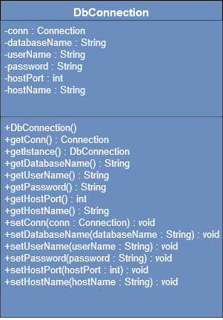L’accesso ai dati persistenti è un’operazione effettuata spesso dal sistema, quindi, per evitarne la criticità, abbiamo progettato una singola classe (DbConnection) che consentisse di effettuare tutte le operazioni con il database. Per evitare la perdita di efficienza dovuta alla creazione di più istanze, si è deciso di applicare a DbConnection il design pattern Singleton.

### ***1.4.2 Data Access Object***

L’implementazione del sistema prevede l’utilizzo di un database tramite il DBMS MySQL e le API JDBC per garantire la persistenza dei dati. Per rendere il sistema flessibile ad eventuali futuri cambi di tecnologie è previsto l’utilizzo del design pattern Data Access Object. Il sistema sarà dotato quindi di una classe manager (contraddistinta dal suffisso DAO nel nome) per ogni entità, ognuna di queste classi dovrà offrire tutte le operazioni sull’entità associata tramite un’interfaccia. Le classi controller interagiranno solamente con le interfacce.

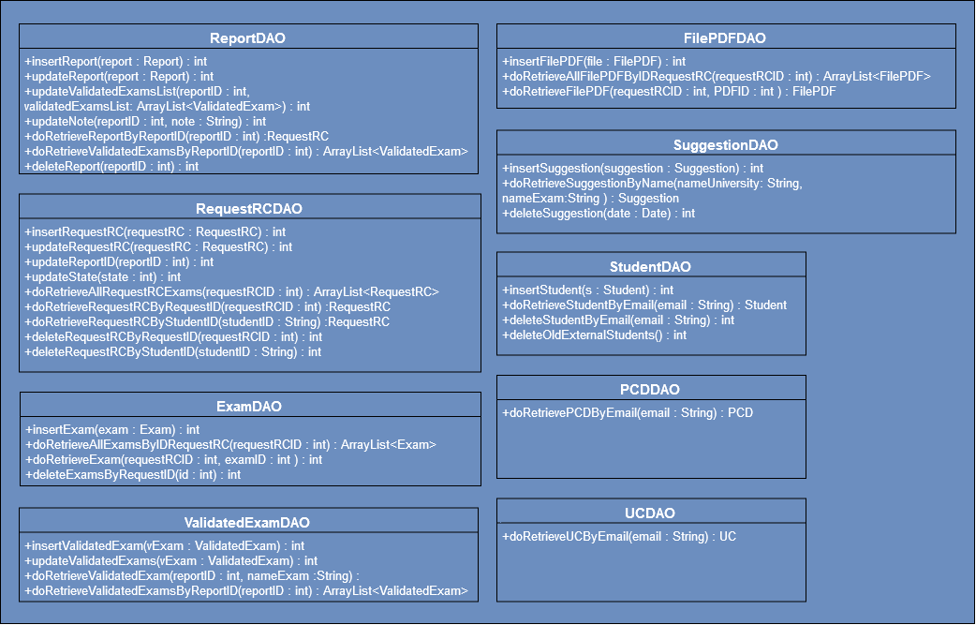

## 

## **1.5 Acronimi**

**RC:** Riconoscimento Carriera

**RAD:** Requirements Analysis Document

**ODD:** Object Design Document

**SDD:** System Design Document

**SQL:** Structured Query Language

**JSP:** Java Server Pages

**HTML:** HypertText Markup Language

**CSS:** Cascade Style Sheets

**3NF:** Terza forma normale

**COTS:** Components Off-The-Shelf

**API:** Application Programming Interface

## **1.6 Riferimenti**

Il presente ODD fa riferimento alle ultime versioni dei documenti rilasciati:

* RC_RAD_v_1.9
* RC_SDD_v_0.1

Si fa riferimento, inoltre, alle presentazioni della Prof. Ferrucci ed ai seguenti libri di testo:

* B.Bruegge, A.H. Dutoit, Object Oriented Software Engineering – Using UML, Patterns and Java, Prentice Hall.
* C. Ghezzi, D. Mandrioli, M. Jazayeri, Ingegneria del Software – Fondamenti e Principi, Prentice Hall.
* Sommerville, Software Engineering, Addison Wesley.
* R.S. Pressman Principi di Ingegneria del Software, Mc Graw Hill.
* Jim Arlow, Ila Neustadt, UML e Unified Process, McGraw-Hill.

## **1.7 Organizzazione del contenuto**

In questo primo capitolo si è fatta un’introduzione al documento, trattando i vari trade-off e le linee guida per l’implementazione. Il capitolo 2 mostrerà la suddivisione in classi e package, e nel capitolo 3 saranno presentate le tecniche utilizzate per garantire il riuso, come i COTS ed i Design Pattern.

Il documento si conclude con un glossario.

# 2. Packages

## **2.1 View**

Il package View contiene tre package: GUI Student, GUI PCD, GUI UC e oltre a questi package presenta delle classi che sono Login JSP, Logout JSP, Index JSP. Il package Student viene implementato con le classi: SignUp JSP, ViewRCRequestStatus JSP, CreateRCRequest1 JSP, CreateRCRequest2 JSP. SignUp JSP viene utilizzata per fornire la funzione di registrazione al sistema. ViewRequestStatus JSP viene utilizzata per mostrare allo studente lo status di avanzamento della sua richiesta, questa pagina viene mostrata solo se è già stata inoltrata una richiesta da parte dello studente che accede al sistema. CreateRCRequest1 e CreateRCRequest2 vengono utilizzate per fornire la funzione di invio di una nuova richiesta (inserendo tutti i relativi dati richiesti senza errori), la pagina CreateRCRequest1 viene mostrata allo studente dopo la sua autenticazione inoltre, lo studente in questione non deve essere inscritto presso l’università degli studi di Salerno (studente esterno) e non deve essere presente una richiesta precedente. Per quanto riguarda gli studenti dell’università degli studi di Salerno (studenti interni) la pagina CreateRCRequest1 viene mostrata dopo l’autenticazione e la scelta, tramite il pulsante presente nella navbar, della funzione di riconoscimento carriera e se non è già presente una richiesta precedente. La pagina CreateRCRequest2 viene mostrata agli studenti (indipendentemente dal fatto che siano interni/esterni) dopo che la prima parte di dati della richiesta saranno inseriti correttamente nella pagina CreateRCRequest1 JSP. Il package PCD viene implementato con le classi: ViewAllRCRequestPCD JSP, ViewRCRequestPCD JSP e CreateReportPCD JSP. La pagina ViewAllRCRequestPCD permette la visualizzazione della lista delle richieste pervenute (richieste che hanno superato la validazione dell’UC), la pagina viene mostrata dopo che il PCD si è autenticato e ha scelto dalla navbar la sezione di riconoscimento carriera. La pagina ViewRCRequestPCD permette la visualizzazione di una singola richiesta in una schermata divisa in due sezioni, a destra viene visualizzato il file PDF caricato dallo studente, contenente la carriera pregressa certificata dall’università, a sinistra viene visualizzata la lista degli esami inseriti manualmente dallo studente nella fase di creazione ed inoltro della richiesta. La suddetta pagina inoltre permette di visualizzare eventuali suggerimenti per un singolo esame, inviare una mail precompilata (contenente un riferimento al programma dell’esame) ad un docente e infine la visualizzazione del programma relativo al singolo esame. La pagina CreateReportPCD permette al PCD di inserire i CFU che vengono convalidati per i singoli esami, di specificare con quali esami (esami relativi al curriculum del dipartimento di informatica dell’università degli studi di Salerno) vengono convalidati quelli presentati dallo studente ed infine permette la creazione e l’invio di un report allo studente con eventuali note sulle modalità di convalida utilizzate. Il package UC viene implementato con le classi: ViewAllRCRequestUC JSP e ValidateRCRequestUC. La pagina ViewAllRCRequestUC permette la visualizzazione di tutte le richieste pervenute. La pagina ValidateRCRequestUC permette di visualizzare una singola richiesta con annessi i file PDF allegati (dei quali si può effettuare un download) e permette la validazione della richiesta che in caso di validazione positiva viene passata al PCD. La pagina Login JSP consente l’autenticazione e l’accesso al sistema tramite le proprie credenziali, la pagina Logout JSP consente di uscire dal sistema Infine, la pagina Index JSP è la prima pagina che viene mostrate all’avvio del sistema. Le JSP che sono al di fuori dai sotto-package: GUI Student, GUI PCD, GUI UC sono da considerare generali e quindi fruibili da tutti e tre i tipi di user. Il package View comunica, inviando i comandi degli utenti, con il package Controller.

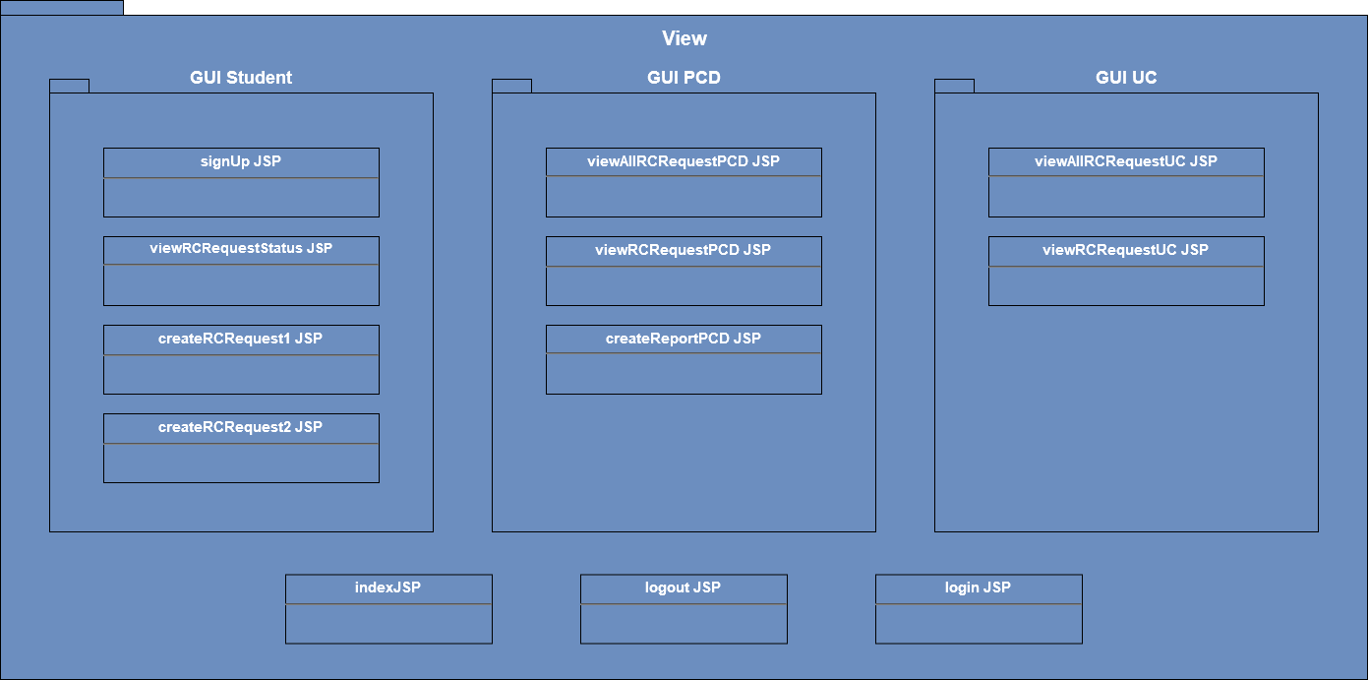

## **2.2 Model**

Il package Model contiene tutte le classi per la gestione dei dati persistenti, per le interazioni con il database e le classi che definiscono gli oggetti che sui quali lavoriamo. Il package è implementato tramite le classi: Student, PCD, UC, Exam, RequestRC, Report, FilePDF, ValidateExam, Suggestion che definiscono gli oggetti sui quali lavoriamo e dalle classi: StudenteDAO, PCDDAO, UCDAO, ReportDAO, FilePDFDAO, ValidateExamDAO, SuggestionDAO, ExamDAO, StudenteDAOInterface, PCDDAOInterface, UCDAOInterface, ReportDAOInterface, FilePDFDAOInteface, ValidateExamDAOInterface, SuggestionDAOInterface, ExamDAOInterface che vengono utilizzate per le interazioni con il database.

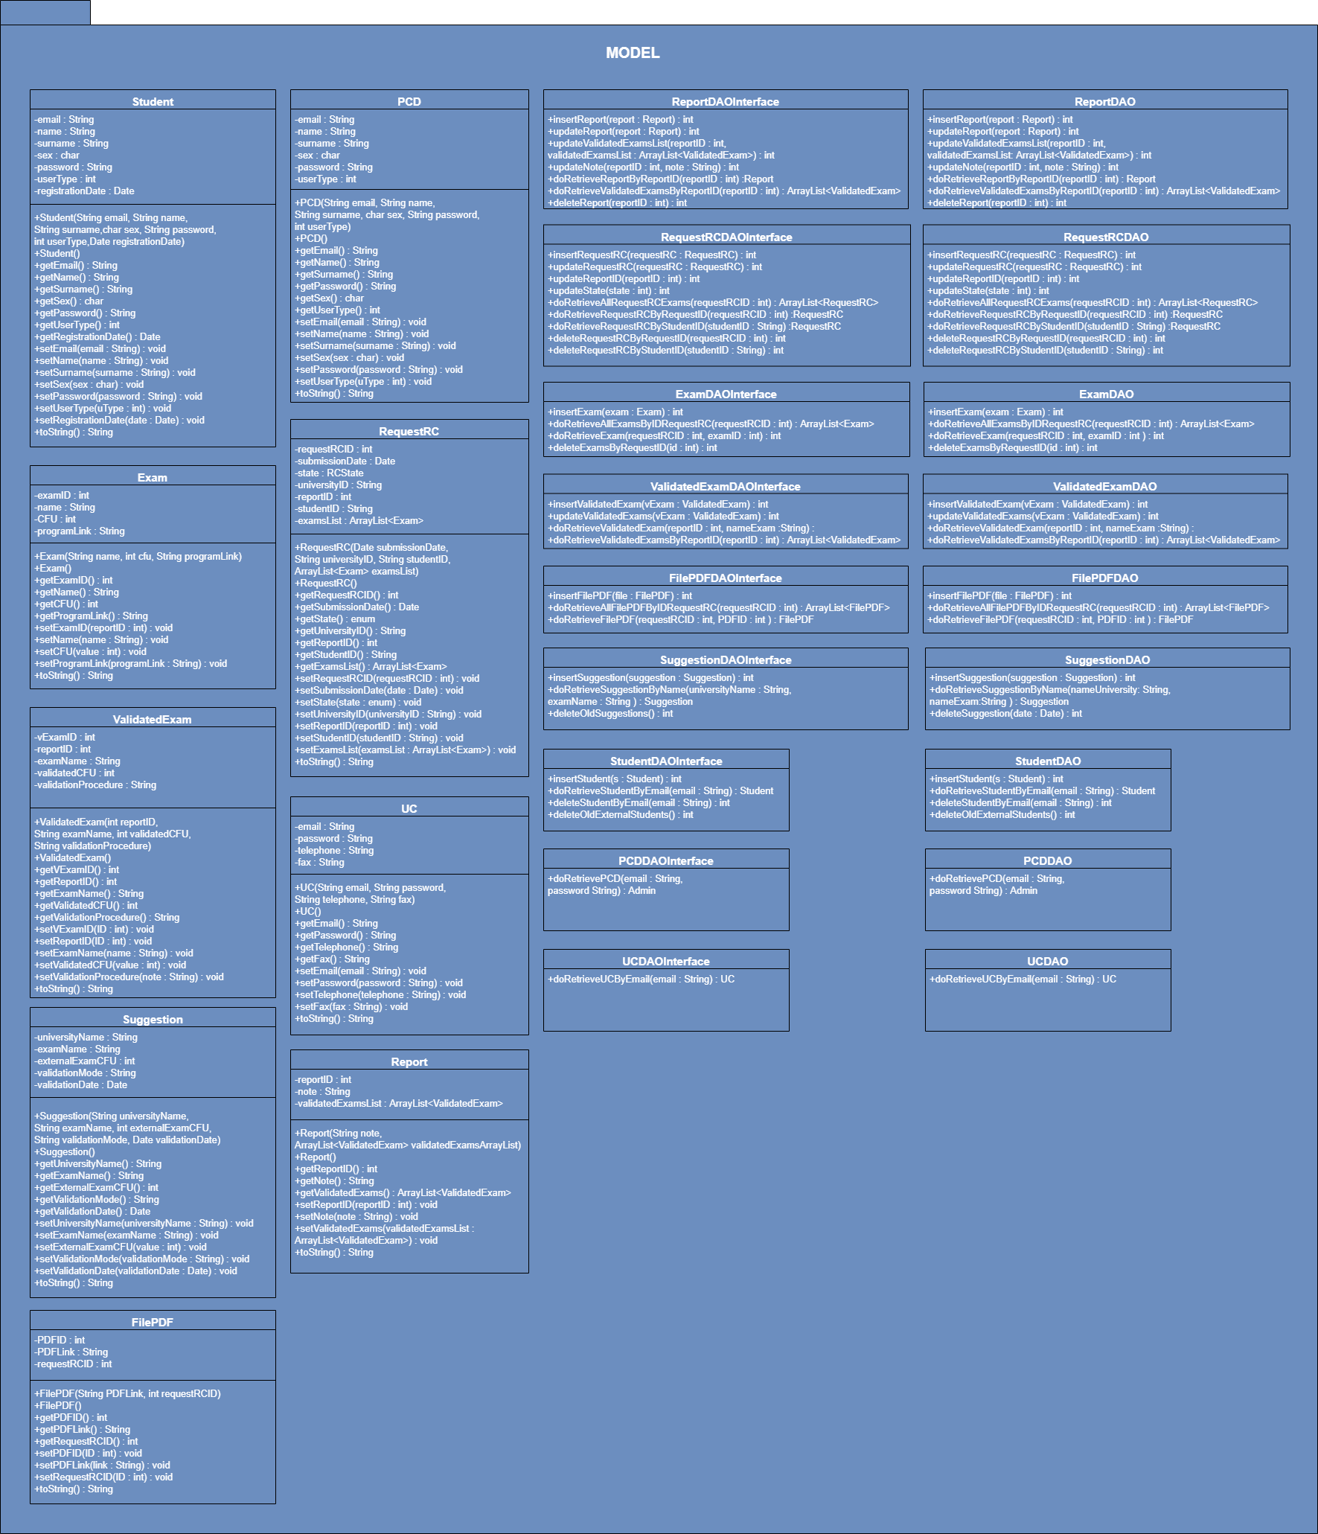

## **2.3 Controller**

Il package Controller riceve, tramite il package View, i comandi dell’utente. Il package Controller è implementato tramite le classi: LoginLogoutManagement, DbConnection, UploadPDF, DownloadPDF, CheckSession, StudentManagement, PCDManagement, UCManagement. StudentManagement si occupa di gestire i comandi lanciati dagli studenti (comunica con UserInterface, StudentDAO, UploadPDF, LoginLogoutManagement, RequestDAO). PCDManagement gestisce i comandi lanciati dal PCD (comunica con UserInterface, PDCDAO, RequestDAO, LoginLogoutManagement). UCManagement gestisce i comandi lanciati dall’UC (comunica con UCDAO, RequestDAO, DownloadPDF, LoginLogoutManagement). DownloadPDF permette lo scaricamento degli allegati. UploadPDF permette il caricamento degli allegati. DbConnection si occupa delle interazioni con il database. CheckSession si occupa di indirizzare l’utente alla pagina a lui destinata. LoginLogoutManagement gestisce la procedura di autenticazione degli utenti e la procedura di uscita dal sistema.

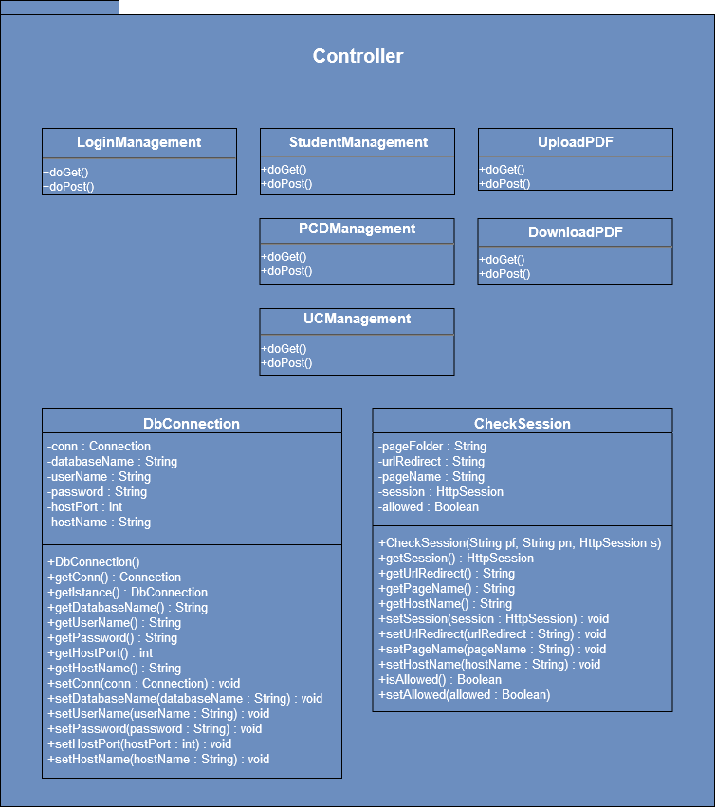

# 3. Class Interface

|  |  |
| --- | --- |
| Nome Classe | Index JSP |
| Descrizione | Questa classe accoglie l’utente |
| Pre-condizione | NA |
| Post-condizione | NA |
| Invariante | NA |

|  |  |
| --- | --- |
| Nome Classe | Login JSP |
| Descrizione | Questa classe rappresenta il gestore della funzionalità relativa al processo di login. |
| Pre-condizione | context Login JSP: validate(email, Password)0; pre: email!=null && password!=null email.equals(DB.email) && password.equals(DB.password) |
| Post-condizione | NA |
| Invariante | NA |

|  |  |
| --- | --- |
| Nome Classe | Logout JSP |
| Descrizione | Questa classe rappresenta il gestore della funzionalità relativa al processo di logout. |
| Pre-condizione | context Login JSP:Logout();  pre: isLogged(); |
| Post-condizione | NA |
| Invariante | NA |

|  |  |
| --- | --- |
| Nome Classe | SignUpJSP |
| Descrizione | Questa classe rappresenta il gestore della funzionalità relativa al processo registrazione. |
| Pre-condizione | context Login JSP: signUp(String e-mail, String name, String surname, String password );  pre: validate(String e-mail, String name, String surname, String password ) |
| Post-condizione | NA |
| Invariante | NA |

|  |  |
| --- | --- |
| Nome Classe | ViewRCRequestStatus JSP |
| Descrizione | Questa classe rappresenta il gestore della funzionalità relativa alla visualizzazione dello stato di avanzamento della richiesta inoltrata. |
| Pre-condizione | context ViewRCRequestStatus JSP: request.getStatus(); |
| Post-condizione | NA |
| Invariante | NA |

|  |  |
| --- | --- |
| Nome Classe | createRCRequest1 JSP |
| Descrizione | Questa classe rappresenta il gestore della funzionalità relativa alla compilazione della prima parte della richiesta. |
| Pre-condizione | context createRCRequest1: validate(String nameUni);  isPDF(PDF1);  isPDF(PDF2) |
| Post-condizione | context createRCRequest1: activeButton(“buttonNext”) |
| Invariante | NA |

|  |  |
| --- | --- |
| Nome Classe | createRCRequest2 JSP |
| Descrizione | Questa classe rappresenta il gestore della funzionalità relativa alla compilazione della seconda parte della richiesta. |
| Pre-condizione | context createRCRequest2: validateExam(String name, int cfu, String reference) |
| Post-condizione | context createRCRequest2: activeButton(“buttonSubmit”) |
| Invariante | NA |

|  |  |
| --- | --- |
| Nome Classe | viewAllRCRequestPCD JSP |
| Descrizione | Questa classe rappresenta il gestore della funzionalità relativa alla visualizzazione delle richieste. |
| Pre-condizione | Il PCD è loggato e clicca sul tasto “Richieste RC” |
| Post-condizione | NA |
| Invariante | NA |

|  |  |
| --- | --- |
| Nome Classe | viewRCRequestPCD JSP |
| Descrizione | Questa classe rappresenta il gestore della funzionalità relativa alla visualizzazione della singola richiesta. |
| Pre-condizione | context viewAllRCRequestPCD JSP: onClick(“viewRequest”). |
| Post-condizione | context viewRCRequestPCD JSP: showExamList(List list); |
| Invariante | NA |

|  |  |
| --- | --- |
| Nome Classe | createReportPCD JSP |
| Descrizione | Questa classe rappresenta il gestore della funzionalità relativa alla compilazione del report relativo alla richiesta ed il suo invio allo studente. |
| Pre-condizione | contextt createReportPCD JSP:  showExamList(List list);  validate(int CFUApproved, String modeConvalidation,String note); |
| Post-condizione | NA |
| Invariante | NA |

|  |  |
| --- | --- |
| Nome Classe | viewAllRCRequestUC JSP |
| Descrizione | Questa classe rappresenta il gestore della funzionalità relativa alla visualizzazione delle richieste pervenute all’UC. |
| Pre-condizione | L’UC è loggato. |
| Post-condizione | NA |
| Invariante | NA |

|  |  |
| --- | --- |
| Nome Classe | validateRCRequestUC JSP |
| Descrizione | Questa classe rappresenta il gestore della funzionalità relativa alla visualizzazione della singola richiesta. |
| Pre-condizione | viewAllRCRequestUC JSP:  onClick(“CheckRequest”) |
| Post-condizione | NA |
| Invariante | NA |

|  |  |
| --- | --- |
| Nome Classe | RequestRC |
| Descrizione | Mantiene i dati della richiesta di riconoscimento della carriera pregressa. |
| Pre-condizione | *NA* |
| Post-condizione | *NA* |
| Invariante | *NA* |

|  |  |
| --- | --- |
| Nome Classe | RequestRCDAO |
| Descrizione | Interagisce con il database al fine di gestire i dati della richiesta di riconoscimento della carriera pregressa. |
| Pre-condizione | *NA* |
| Post-condizione | *NA* |
| Invariante | I dati persistenti relativi alla data di creazione della richiesta, all’università di provenienza, allo studente che l’ha inoltrata, all’ID della richiesta e alla lista degli esami contenuti all’interno della richiesta, presenti nel database non possono essere modificati. |

|  |  |
| --- | --- |
| Nome Classe | RequestRCDAOInterface |
| Descrizione | Offre l’interfaccia al RequestRCDAO. |
| Pre-condizione | *NA* |
| Post-condizione | *NA* |
| Invariante | *NA* |

|  |  |
| --- | --- |
| Nome Classe | Report |
| Descrizione | Mantiene i dati del report relativo ad una richiesta di riconoscimento della carriera pregressa. |
| Pre-condizione | *NA* |
| Post-condizione | *NA* |
| Invariante | Il reportID non può essere modificato. |

|  |  |
| --- | --- |
| Nome Classe | ReportDAO |
| Descrizione | Interagisce con il database al fine di gestire i dati del report relativo ad una richiesta di riconoscimento della carriera pregressa. |
| Pre-condizione | *NA* |
| Post-condizione | *NA* |
| Invariante | I dati persistenti relativi alla data di creazione della richiesta, all’università di provenienza, allo studente che l’ha inoltrata, all’ID della richiesta e alla lista degli esami contenuti all’interno della richiesta, presenti nel database non possono essere modificati. |

|  |  |
| --- | --- |
| Nome Classe | ReportDAOInterface |
| Descrizione | Offre l’interfaccia al ReportDAO. |
| Pre-condizione | *NA* |
| Post-condizione | *NA* |
| Invariante | *NA* |

|  |  |
| --- | --- |
| Nome Classe | LoginLogoutManagement |
| Descrizione | Gestisce il login e il logout degli utenti dal sistema. |
| Pre-condizione | *NA* |
| Post-condizione | *NA* |
| Invariante | *NA* |

|  |  |
| --- | --- |
| Nome Classe | StudentManagement |
| Descrizione | Gestisce le operazioni che lo studente può richiedere al sistema. |
| Pre-condizione | *NA* |
| Post-condizione | *NA* |
| Invariante | *NA* |

|  |  |
| --- | --- |
| Nome Classe | PCDManagement |
| Descrizione | Gestisce le operazioni che il PCD può richiedere al sistema. |
| Pre-condizione | *NA* |
| Post-condizione | *NA* |
| Invariante | *NA* |

|  |  |
| --- | --- |
| Nome Classe | UCManagement |
| Descrizione | Gestisce le operazioni che l’addetto UC può richiedere al sistema |
| Pre-condizione | *NA* |
| Post-condizione | *NA* |
| Invariante | *NA* |

|  |  |
| --- | --- |
| Nome Classe | UploadPDF |
| Descrizione | Permette il caricamento dei file PDF da parte dello studente durante l’invio della richiesta di riconoscimento della carriera pregressa. |
| Pre-condizione | Il file da caricare e salvare nel database deve essere in formato PDF. |
| Post-condizione | *NA* |
| Invariante | *NA* |

|  |  |
| --- | --- |
| Nome Classe | DownloadPDF |
| Descrizione | Permette il download dei file PDF da parte dell’UC durante l’invio della richiesta di riconoscimento della carriera pregressa. |
| Pre-condizione | Il file da scaricare deve esistere nel sistema. |
| Post-condizione | *NA* |
| Invariante | *NA* |

|  |  |
| --- | --- |
| Nome Classe | DBConnection |
| Descrizione | Permette al sistema di stabilire una connessione con il database. |
| Pre-condizione | Il server del database deve essere avviato e accessibile. |
| Post-condizione | *NA* |
| Invariante | *NA* |

|  |  |
| --- | --- |
| Nome Classe | CheckSession |
| Descrizione | Gestisce la sessione. |
| Pre-condizione | *NA* |
| Post-condizione | *NA* |
| Invariante | *NA* |

Per ulteriori dettagli si faccia riferimento al JavaDoc, che contiene tutti i dettagli sull'implementazione delle classi e dei metodi.

# 4. Class Diagram

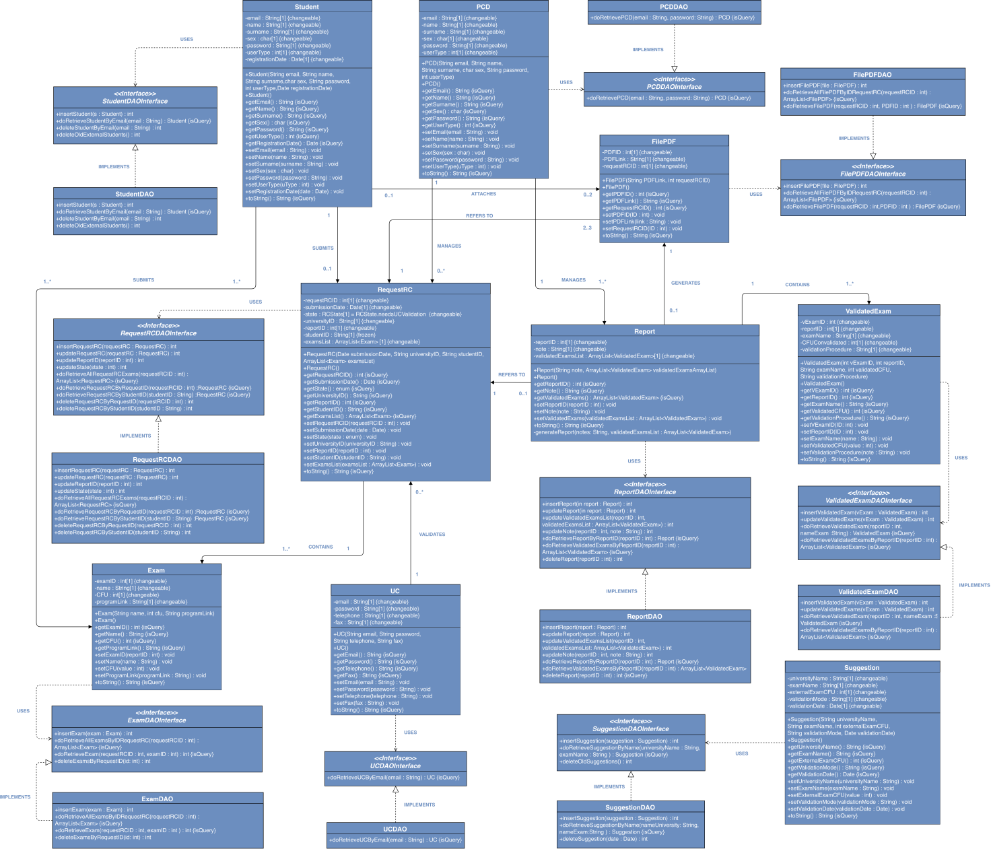

All'interno del nostro sistema le classi che si occupano di gestire le funzionalità relative al PCD hanno come denominazione "PCD", invece, all'interno del codice il nome è stato cambiato in "Admin" per rispettare gli standard di nomenclatura fornitesi dal sistema legacy.

# 5. Glossario

**RC:** Riconoscimento Carriera

**RAD:** Requirements Analysis Document

**ODD:** Object Design Document

**SDD:** System Design Document

**SQL:** Structured Query Language

**JSP:** Java Server Pages

**HTML:** HypertText Markup Language

**CSS:** Cascade Style Sheets

**3NF:** Terza forma normale

**COTS:** Components Off-The-Shelf

**API:** Application Programming Interface